SÚMULA DA 7ª REUNIÃO CONJUNTA CPUA-CAU/BR e CPP-CAU/BR

DATA | 20 de abril de 2021 | HORÁRIO | 15h00 às 18h30
LOCAL | Videoconferência

participantes | Josélia da Silva Alves (AC) | Coordenador CPUA
 | Alice da Silva Rodrigues Rosas (PA) | Coord-Adjunta CPUA
 | Rubens Fernando Pereira de Camillo (MS)  (MS) | Membro CPUA
 | Ana Cristina Lima Barreiros da Silva (RO) | Coordenadora - CPP
 | Gilcineia Barbosa (BA) | Membro - CPP
 | Rogério Markiewicz (DF) | Membro - CPP
CONVIDADOS | Nilton de Lima Júnior (GO)
 | Maíra Rocha Mattos (RJ)
Assessoria | Antônio Couto Nunes
 | Caroline Bertol
 | Daniela Demartini
 | Luciana Rubino

Leitura e aprovação do Relatório da 2ª Reunião com o Ministério da Economia, da Súmula da 3ª Reunião Conjunta CPUA e CPP
Encaminhamento | Aprovada, encaminhar para publicação.

Comunicações
Responsável | Coordenadora-adjunta Alice da Silva Rodrigues Rosas
Comunicado | Introdução ao tema, atualização dos últimos comunicados do Ministério da Economia.  - A Resolução, publicada em 11 de dezembro de 2020, trata do Licenciamento Urbanístico Integrado e foi revogada em 8 de março após críticas apresentadas por diversas instituições, entre elas o CAU Brasil, para possibilitar debate com a sociedade e sua revisão  - Na reunião do dia 13 de abril, foi acordado que a Secretaria de Advocacia da Concorrência e Competitividade organizaria um calendário de encontros virtuais para debate;  - Em razão das demandas internas, foi necessário postergar em uma semana o termino dos debates. Consequentemente, o prazo para contribuições finais - anteriormente dia 23 de abril - passa para o dia 30 de abril;  - Cronograma de debates técnicos sobre o MURIN, em grupos temáticos:  1) 20 de abril, terça-feira (18h-19h30):  Baixo risco  - Qual o conteúdo mínimo do baixo risco;  - O que não pode ser baixo risco por força de lei;  - O que não é recomendável ser baixo risco;  - Como garantir autonomia e segurança na delimitação de baixo risco.  2) 22 de abril, quinta-feira (18h-19h30):  Responsabilidade técnica e controle  - Quais profissionais podem se habilitar como responsáveis técnicos;  - Como os Conselhos farão o controle da atuação dos profissionais;  - Como garantir a competitividade entre os responsáveis técnicos;  - Quais as incumbências do responsável técnico.  3) 27 de abril, terça-feira (18h-19h30):  Balcão único e PDIs  - Como garantir a integração dos dados de modo que os agentes públicos não precisem gerir vários sistemas ao mesmo tempo;  - Como garantir a manifestação prévia dos conselhos em casos de possibilidade de falsidade ideológica;  - Como deve ser a forma de impugnação de dispensa de ato público de liberação;  - Em qual momento deve ser o pagamento de taxas e emolumentos.  4) 28 de abril, quarta-feira (18h-19h30):  Poder de polícia  - Como garantir a transparência e o controle das informações para exercício do poder de polícia;  - Quais os prazos para conformidade, em caso de descumprimento de requisitos de baixo risco;  - Qual o efeito de uma dispensa de ato público de liberação que foi impugnada;  - Como o particular impugnado pode voltar à conformidade.  - O CAU/SP encaminhou duas deliberações sobre o assunto para conhecimento do grupo:  - DELIBERAÇÃO Nº 005/2021 – CEP-CAU/SP  - DELIBERAÇÃO Nº 003/2021 – CPUAT -CAU/SP  - Todo material elaborado pelo comitê será publicizado.

ORDEM DO DIA

 |  | Resolução CGSIM nº64, de 11 de dezembro de 2020
 | Fonte | CPUA-CAU/BR, CD-CAU/BR, Presidência,
 | Relator | Coordenadoras da CPUA e CPP
 | Encaminhamento | - Propor uma nova agenda – O ministério precisa considerar que o CAU é um colegiado e que precisa tempo para definir um posicionamento;  - Ressaltar a necessidade de alteração de algumas propostas como a permissão para que os PDIs contratem profissionais para fazer serviços adicionais. Os mais atingidos serão os profissionais que se dedicam a projetos e obras, que são a maioria no nosso Conselho.  - A resolução tem que considerar todos os municípios, reforçar quem já tem regramento e ajudar quem não tem. A resolução só considerou RJ e SP, as duas maiores economias citadas pelo Banco Mundial no Doing Business;  - O CAU precisa manter a representatividade nas reuniões do ME para apresentar e defender o seu posicionamento;  - Apresentar o problema que o MURIM está causando no exercício profissional do arquiteto e urbanista  - Assuntos para reunião de 20 de abril, terça-feira (18h-19h30):  BAIXO RISCO  (ME) Qual o conteúdo mínimo do baixo risco? O que não é recomendável ser baixo risco?  (CAU/BR)  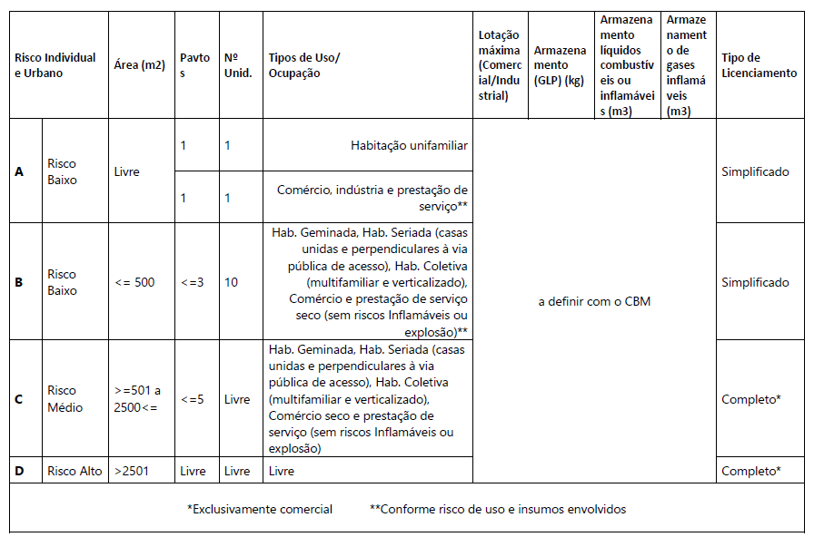  (ME) O que não pode ser baixo risco por força de lei?  (CAU/BR) As questões relacionadas às normas previstas pelas RDC e demais documentos da ANVISA. Cabendo destacar as questões relacionadas aos documentos municipais, Lei de Uso e Ocupação do Solo, Plano Diretor e demais.  (ME) Como garantir autonomia e segurança na delimitação de baixo risco?  (CAU/BR) Necessidade de apoio aos Municípios para adequação de suas legislações locais, com vistas à simplificação do ordenamento e do licenciamento. Sugerindo-se um checklist, legislação clara e disponível e estabelecimento de parâmetros urbanísticos para licenciamento simplificado. Incluindo a interface com o usuário simples e intuitiva.  Foi votada a Deliberação 015/2021 CPUA-CAU/BR, conforme segue:  1. Solicitar ao gabinete o encaminhamento de e-mail ao Ministério da Economia, conforme já solicitado, para rever a agenda proposta e que já está alterada nesta presente data, a qual consideramos inadequada em função das atuais atividades programadas dos conselheiros e diante da complexidade e da importância do tema e das suas consequências para a sociedade e para a prática do exercício profissional;  2- Convocar reunião para dia 22 de abril de 2021 das 15:00 às 18:00, com o objetivo de analisar questões relacionadas à Responsabilidade Técnica e Controle, conforme agenda proposta pelo SEAE/ME;  3- Solicitar à SGM encaminhar este documento para os Conselheiros Federais para acompanhamento e disponibilizar o documento na pasta compartilhada;  4- Encaminhar o presente documento para a presidência para ciência e acompanhamento;  5- Solicitar ao gabinete que seja verificada a possibilidade de uma reunião com CONFEA, destacando serem os dois principais agentes diretamente envolvidos no processo.

Brasília, 20 de maio de 2021.

Considerando a Deliberação Plenária DPOBR Nº 0100-01/2020, que trata sobre a realização de reuniões virtuais, e a necessidade de ações cautelosas em defesa da saúde dos membros do Plenário, convidados e colaboradores do Conselho, atesto a veracidade e a autenticidade das informações prestadas.

JOSÉLIA ALVES  Coordenadora da CPUA-CAU/BR | CRISTINA BARREIROS  Coordenadora da CPP-CAU/BR

12ª REUNIÃO CONJUNTA CPUA-CAU/BR e CPP-CAU/BR
Videoconferência

Folha de Votação CPUA/CPP
UF | Função | Conselheiro | Votação
 |  |  | Sim | Não | Abst | Ausên
AC | Coordenadora - CPUA | Josélia da Silva Alves | x
PA | Coord-Adjunta - CPUA | Alice da Silva Rodrigues Rosas | x
MS | Membro - CPUA | Rubens Fernando Pereira de Camilo | x
RN | Membro - CPUA | André Felipe Moura Alves |  |  |  | x
SE | Membro - CPUA | Ricardo Soares Mascarello | x
RO | Coordenadora - CPP | Ana Cristina Lima Barreiros | x
MG | Coord-Adjunto CPP | Eduardo Fajardo Soares |  |  |  | x
SC | Membro - CPP | Vania Stephan Marroni Burigo |  |  |  | x
BA | Membro - CPP | Gilcinea Barbosa da Conceição | x
DF | Membro - CPP | Rogério Markiewicz | x
UF | Função | Conselheiro | Posicionamento
 |  |  | Sim | Não | Abst | Ausên
GO | Convidados | Nilton de Lima Júnior | x
Histórico da votação:

12ª REUNIÃO CONJUNTA CPUA-CAU/BR e CPP-CAU/BR

Data: 20/5/2021
Matéria em votação: Aprovação da Súmula da 7ª Reunião Conjunta CPUA CPP

Resultado da votação: Sim (7) Não (0) Abstenções (0) Ausências (3) Total (7)

Ocorrências: Está sendo registrado o posicionamento dos conselheiros convidados que estão participando ativamente das discussões e deliberações da presente reunião.

Assessoria Técnica: Caroline Bertol Condução dos trabalhos (coordenadoras): Josélia Alves e Cristina Barreiros

